
ملف إعدادات الحقول والشاشات
نما سوفت للبرمجيات


ملف إعدادات الحقول والشاشات – مقدمة
من خلال ملف "إعدادات الحقول والشاشات" يسمح النظام بإعداد قيم محددة لبعض قوائم الحقول أو التحكم في شكل الحقل أو قيمته إلى غير ذلك من وسائل التجهيز التي قد يطلبها العميل. يوفر النظام بملف "إعدادات الحقول" عشرة صفحات تختص كل صفحة منها بنوعية ضبط محددة لحقول ملفات ومستندات النظام. وهي كالتالي:
الصفحة الرئيسية: من خلال هذه الصفحة، يتيح النظام للمستخدم التحكم في القيم الخاصة بأي من قوائم النظام التي تحتوي أنواع ملفات النظام مثل قائمة الذمة بملف العميل تحتوي على الخيارات (حساب، شريك، عميل، مورد، موظف). يسمح النظام بتحديد أي عدد من أنواع المستندات بهذه القائمة كأن يتم إضافة (أصل ثابت، اعتماد مستندي، ....).
صفحة القيم المسموح بها بالحقول: من خلال هذه الصفحة، يمكن تعريف قيم محددة ليختر منها المستخدم، وذلك في أي من الحقول الموجودة بنوافذ النظام.
صفحة Display Mask: من خلال هذه الصفحة، يمكن التحكم في شكل الحقول الرقميية كموضع الفاصلة، أو تحديد أقصى عدد للأرقام العشرية وغير ذلك.
صفحة التوقيع: من خلال هذه الصفحة، يمكن تحديد أحد الحقول الخاصة بإرفاق أي من ملفات النظام بحيث يمكن استخدامه في إدخال توقيع محدد وذلك عن طريق الماوس أو شاشة اللمس أو عن طريق جهاز خارجي.
صفحة Rich Text fields: من خلال هذه الصفحة، يمكن تحويل الحقول النصية الكبيرة إلى حقول قابلة للنسيق كما في برامج معالجة النصوص مثل ميكروسوفت وورد.
صفحة ExtraFilter: من خلال هذه الصفحة، يمكن تحديد معايير لأي من الحقول بملفات ومستندات النظام بجيث لا يظهر بعملية البحث إلا القيم التي تنطبق مع المعايير المختارة.
صفحة descriptors: من خلال هذه الصفحة، يمكن إظهار عنوان محدد لأحد أنواع ملفات النظام (باللغتين العربية والانجليزية) بحيث يظهر هذا العنوان حال البحث عن هذا النوع أو إظهار هذا العنوان بعنوان النافذة عند الوقوف عليه.
صفحة duplicate: من خلال هذه الصفحة، يمكن تحديد حقل محدد – أو عدة حقول محددة – بحيث لا يقوم النظام باستنساخها عند عمل نسخة مماثلة بملف محدد من ملفات النظام.
صفحة استعلام الحقول المحسوبة: من خلال هذه الصفحة، يمكن تحديد استعلامات (Quiries) لتظهر نتائجها بحقول تم إضافتها مسبقاً من خلال "نافذة تعديل شاشة".
صفحة هيئة الحقول: من خلال هذه الصفحة، يمكن التحكم في بعض مواصفات الحقول بأي من نوافذ النظام كأقصى طول وأقل طول للحقل أو وإلزام المستخدام بإدخال بادئة أو لاحقة للحقل، وما إذا كان سيتم السماح بإدخال حروف أو أرقام للحقل أم لا.
Disabled Fields: من خلال هذه الصفحة، يمكن جعل بعض الحقول غير متاحة للمستخدم للمستخدم بحيث يمكن للمستخدم رؤيتها من دون أن يستطيع التعديل فيها.

نافذة إعدادات الحقول والشاشات – الصفحة الرئيسية
من خلال هذه الصفحة، يتيح النظام للمستخدم التحكم في القيم الخاصة بأي من قوائم النظام التي تحتوي أنواع ملفات النظام مثل قائمة الذمة بملف العميل التي تحتوي على الخيارات (حساب، شريك، عميل، مورد، موظف). يسمح النظام بتحديد أي عدد من أنواع المستندات بهذه القائمة كأن يتم إضافة (أصل ثابت، اعتماد مستندي، ....).
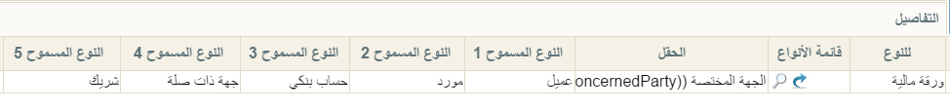
شكل 1نافذة إعدادات الحقول والشاشات – الصفحة الرئيسية
كما هو واضح فقد تم تحديد نافذة الورقة المالية للعمل عليها، ثم تم اختيار الحقل "الجهة المختصة"، وهو الطرف المعني بحيث يحتوي على الأنواع (عميل، مورد، حساب بنكي، جهة ذات صلة، شريك).
لاحظ أنه تم تحديد نوع الملف المستخدم "ورقة مالية" وبالتالي فإن الحقول التي ستظهر بالبحث بالعمود "الحقل" هي الحقول الخاصة بملف الورقة المالية
لاحظ أيضاً أنه يمكن إدراج قائمة أنواع بدلاً من تحديد نوع محدد ليقوم المستخدم بتحديد أنواع مسموح بها لأي من الحقول المشتركة بالنوافذ الموجودة بقائمة الأنواع المدرجة.
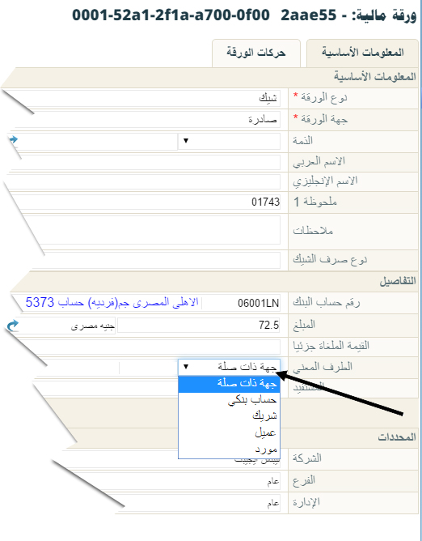
فور تخزين السجل وإعادة تحميل البرنامج، سيجد المستخدم أن الحقل "الطرف المعني" سيحتوي على القيم التي تم تحديدها بالحقول (النوع المسموح 1.........النوع المسموح 5)، أنظر الشكل التالي:
شكل 2توضيح للأنواع المضافة بالحقل "الطرف المعني"
لاحظ أن جميع القيم التي يتم ضبطها من خلال الصفحة الرئيسية بقوائم النوافذ بنظام نما، لابد وأن تكون أنواع ملفات، وبالتالي فسوف يسمح النظام بالحقل المجاور للحقل المراد ضبطه بحيث يقبل أحد عناصر النوع المختار، ففي الشكل السابق عند اختيار التوع "عميل"، فسوف ينتظر النظام من المستخدم إدراج أحد العملاء المعرفين بملف العميل.
لاحظ أيضاً أن النظام يسمح بأي عدد من أنواع الملفات، حيث يقبل كل سطر بالصفحة الرئيسية لنافذة "إعدادات الحقول والشاشات" خمسة أنواع، ويمكن إدراج أي عدد من السطور لنفس الحقل، وبالتالي يمكن أن تحتوي القائمة على جميع أنواع الملفات التي يدعمها النظام.

نافذة إعدادات الحقول والشاشات – صفحة القيم المسموح بها للحقول
من خلال هذه الصفحة، يمكن تعريف قيم محددة ليختر منها المستخدم، وذلك في أي من الحقول الموجودة بنوافذ النظام.
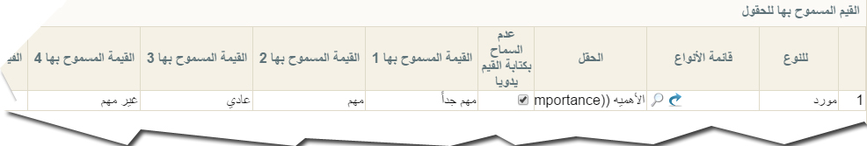
شكل 3 نافذة إعدادات الحقول والشاشات – صفحة القيم المسموح بها للحقول
كما هو واضح فقد تم تحديد نافذة المورد للعمل عليها، ثم تم اختيار الحقل "الاهمية"، بحيث بحيث تكون القيم المسموح بها هي (مهم جداً، مهم، عادي، غير مهم)، حيث قام المستخدم بإدخال هذه القيم يدوياً بالحقول (القيمة المسموح بها 1، القيمة المسموح بها2،.....القيمة المسموح بها 10)
يمكن إدخال أي عدد من القيم للحقل المراد، وذلك بإدخالهم على أكثر من سطر.
لاحظ أنه تم تحديد نوع الملف المستخدم "مورد" وبالتالي فإن الحقول التي ستظهر بالبحث بالعمود "الحقل" هي الحقول الخاصة بملف المورد
لاحظ أيضاً أنه يمكن إدراج قائمة أنواع بدلاً من تحديد نوع محدد ليقوم المستخدم بتحديد أنواع مسموح بها لأي من الحقول المشتركة بالنوافذ الموجودة بقائمة الأنواع المدرجة.
لاحظ أيضاً أنه من خلال صندوق الاختيار "عدم السماح بكتابة القيم يدوياً"، يمكن منع المستخدم من الكتابة يدوياً بهذا الحقل، والاكتفاء باختيار قيمة من القيم المعرفة بالجدول.
فور تخزين السجل وإعادة تحميل البرنامج، سيجد المستخدم أن الحقل "الأهمية" سيحتوي على القيم التي تم تحديدها بالحقول (القيم المسموح بها 1......... القيم المسموح بها 5)، أنظر الشكل التالي:

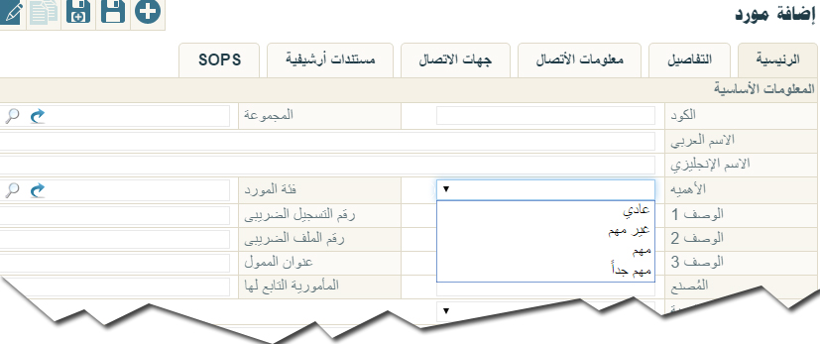
شكل 4 نافذة المورد- توضيح للقيم المضافة بحقل الأهمية
كما هو واضح فقد قام النظام بإعداد قائمة لحقل الأهمية بالقيم التي تم تحديدها سلفاً بنافذة اعدادات الحقول والشاشات – صفحة القيم المسموح بها.

إعدادات الحقول والشاشات – صفحة Display Masks
من خلال هذه الصفحة، يمكن التحكم في شكل الحقول الرقميية كموضع الفاصلة، أو تحديد أقصى عدد للأرقام العشرية وغير ذلك.
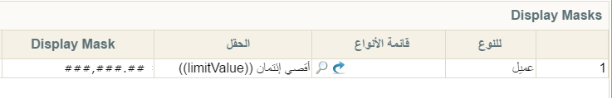
شكل 5 نافذة إعدادات الحقول والشاشات – صفحة Display Masks
كما هو واضح فقد تم تحديد نافذة العميل للعمل عليها، ثم تم اختيار الحقل "أقصى ائتمان"، وتم تحديد الشكل الفاصلة بحيث تكون بعد ثلاثة أرقام، كما تم تحديد رقمين فقط بعد العلامة العشرية. فإذا ما قام المستخدم مثلاً بوضع أكثر من رقمين عشريين للرقم، سيقوم النظام بتقريبهم إلى رقمين عشريين فقط.
لاحظ أنه تم تحديد نوع الملف المستخدم "عميل" وبالتالي فإن الحقول التي ستظهر بالبحث بالعمود "الحقل" هي الحقول الرقمية الخاصة بملف العميل.
لاحظ أيضاً أنه يمكن إدراج قائمة أنواع بدلاً من تحديد نوع محدد ليقوم المستخدم بتحديد أنواع مسموح بها لأي من الحقول الرقمية المشتركة بالنوافذ الموجودة بقائمة الأنواع المدرجة.

إعدادات الحقول والشاشات – صفحة Signatures
من خلال هذه الصفحة، يمكن تحديد أحد الحقول الخاصة بإرفاق أي من ملفات النظام بحيث يمكن استخدامه في إدخال توقيع محدد وذلك عن طريق الماوس أو شاشة اللمس أو عن طريق جهاز خارجي يمكن الامضاء منه وتسجيل هذا الإمضاء بالنظام.
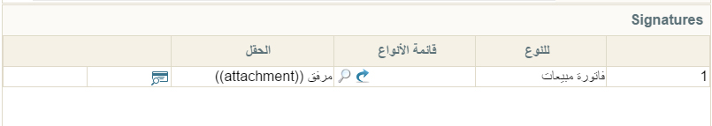
شكل 6 نافذة إعدادات الحقول والشاشات – صفحة Signature
لاحظ أنه تم تحديد نوع الملف المستخدم فاتورة مبيعات" وبالتالي فإن الحقول التي ستظهر بالبحث بالعمود "الحقل" هي الحقول الخاصة بمستند فاتورة المبيعات.
لاحظ أيضاً أنه يمكن إدراج قائمة أنواع بدلاً من تحديد نوع محدد ليقوم المستخدم بتحديد أنواع مسموح بها لأي من الحقول المشتركة بالنوافذ الموجودة بقائمة الأنواع المدرجة.
كما هو واضح فقد تم تحديد فاتورة مبيعات للعمل عليها، ثم تم اختيار الحقل "مرفق"، ليتم توقيع الإمضاء عن طريقه. أنظر الشكل التالي بفاتورة المبيعات.
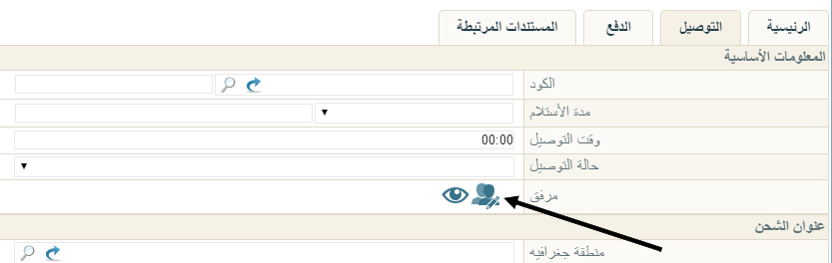
شكل 7توضيح خاص بأيقونة الإمضاء
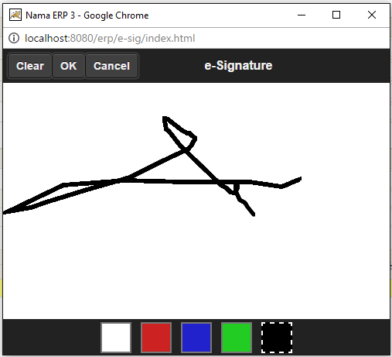
كما هو واضح بالصورة السابقة، فقد قام النظام بتغيير شكل أيقونة المرفقات لتصبح أيقونة الامضاء، عند الضغط عليها، سيقوم النظام بفتح نافذة النظام والتي يمكن للمستخدم الامضاء من خلالها بسهولة بواسطة الماوس. أنظر الشكل التالي
شكل 8نافذة الإمضاء

إعدادات الحقول والشاشات–صفحة Rich Text Fields
من خلال هذه الصفحة، يمكن تحويل الحقول النصية الكبيرة إلى حقول قابلة للنسيق كما في برامج معالجة النصوص مثل ميكروسوفت.
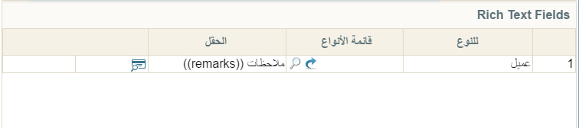
شكل 9 نافذة إعدادات الحقول والشاشات – Rich Text Fields
لاحظ أنه تم تحديد نوع الملف المستخدم "عميل" وبالتالي فإن الحقول التي ستظهر بالبحث بالعمود "الحقل" هي الحقول الخاصة بملف العميل
لاحظ أيضاً أنه يمكن إدراج قائمة أنواع بدلاً من تحديد نوع محدد ليقوم المستخدم بتحديد أنواع مسموح بها لأي من الحقول المشتركة بالنوافذ الموجودة بقائمة الأنواع المدرجة.
كما هو واضح فقد تم تحديد ملف العميل للعمل عليه، ثم تم اختيار الحقل "ملاحظات"، لتحويله إلى حقل قابل للتنسيق.
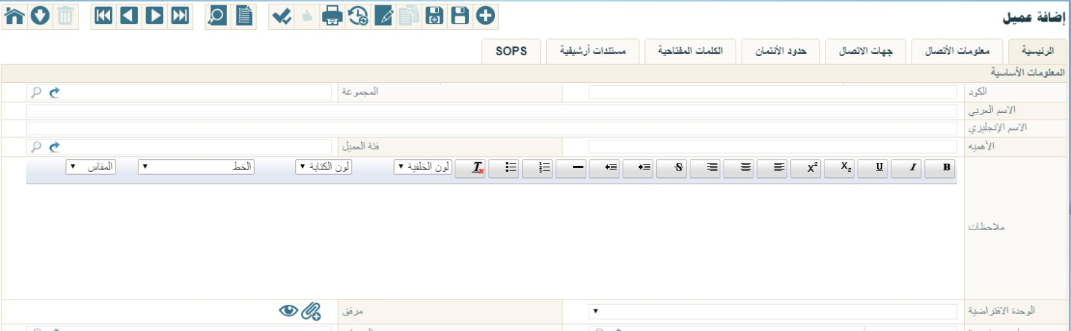
شكل 10 حقل الملاحظات بفاتورة المبيعات بعد تطبيق الخاصية عليه
لاحظ أن حقل الملاحظات بفاتورة المبيعات أصبح يحتوي على أدوات التنسيق.

نافذة إعدادات الحقول والشاشات – Extra Filter
من خلال هذه الصفحة، يمكن تحديد معايير لأي من الحقول بملفات ومستندات النظام بجيث لا يظهر بعملية البحث إلا القيم التي تنطبق مع المعايير المختارة.
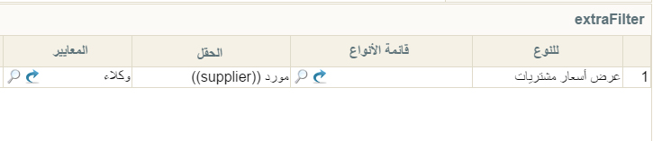
شكل 11 نافذة إعدادات الحقول والشاشات – Extra Filter
كما هو واضح فقد تم تحديد نافذة "عرض أسعار مشتريات" للعمل عليها، ثم تم اختيار الحقل "مورد"، والمعيار "وكلاء"، وقد تم تعريف المعيار وكلاء بملف "تعريف معايير" على أن المورد ينتمي لفئة الوكلاء فقط، وبالتالي فعند البحث عن المورد بسند عرض أسعار مشتريات، فسوف يقوم النظام بإظهار الموردين من فئة وكلاء فقط.
لاحظ أنه تم تحديد نوع الملف المستخدم هو "عرض أسعار مشتريات" وبالتالي فإن الحقول التي ستظهر بالبحث بالعمود "الحقل" هي الحقول الخاصة بملف "عرض أسعار مشتريات" فقط.
لاحظ أيضاً أنه يمكن إدراج قائمة أنواع بدلاً من تحديد نوع محدد ليقوم المستخدم بتحديد أنواع مسموح بها لأي من الحقول المشتركة بالنوافذ الموجودة بقائمة الأنواع المدرجة.

إعدادات الحقول والشاشات – صفحة descriptors
من خلال هذه الصفحة، يمكن إظهار عنوان محدد لأحد أنواع ملفات النظام (باللغتين العربية والانجليزية) بحيث يظهر هذا العنوان حال البحث عن هذا النوع أو إظهار هذا العنوان بعنوان النافذة عند الوقوف عليه.
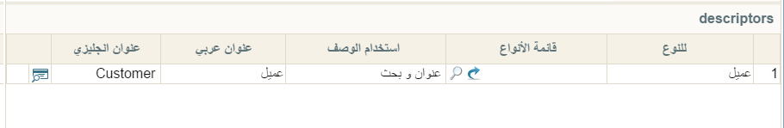
شكل 12 نافذة إعدادات الحقول والشاشات – descriptors
الحقل "استخدام الوصف" يحتوي على قائمة تحوي الخيارات (بحث فقط، عنوان فقط، بحث وعنوان).
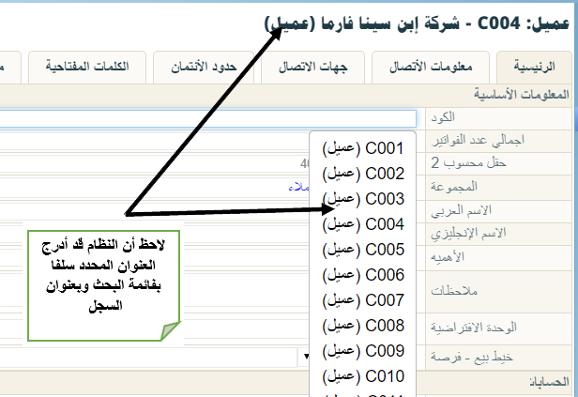
المثال التالي يوضح استخدام الوصف " عنوان وبحث" وذلك لحقل العميل بحيث يكون عنوان العميل عو (عميل، customer) كما بالصورة السابقة.
شكل 13 إظهار العنوان المحدد بكل من قائمة البحث وعنوان النافذة
عند تحديد الحقل "استخدام الوصف" بحيث يكون بحث فقط فسوف يظهر العنوان (عميل) بقائمة البحث فقط ولن يظهر بعنوان النافذة.
كذلك عند تحديد الحقل "استخدام الوصف" بحيث يكون بحث فقط فسوف يظهر العنوان (عميل) بالعنوان فقط ولن يظهر بقائمة البحث.

إعدادات الحقول والشاشات – duplicate
من خلال هذه الصفحة، يمكن تحديد حقل محدد – أو عدة حقول محددة – بحيث لا يقوم النظام باستنساخها عند عمل نسخة مماثلة بملف محدد من ملفات النظام.
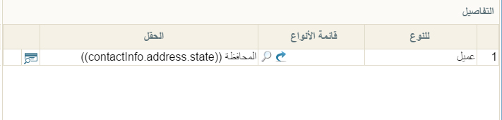
شكل 14 نافذة إعدادات الحقول والشاشات – duplicate
كما هو واضح فقد تم تحديد حقل "المحافظة" بملف العميل، وبالتالي فعند عمل نسخة مماثلة لأحد سجلات العميل فلن يقوم النظام باستنساخ حقل المحافظة حيث سيظهر فارغاً بالسجل الجديد ولن يأخذ قيمة حقل المحافظة من سجل العميل الذي تم استنساخه.
لاحظ أنه تم تحديد نوع الملف المستخدم "عميل" وبالتالي فإن الحقول التي ستظهر بالبحث بالعمود "الحقل" هي الحقول الخاصة بملف العميل
لاحظ أيضاً أنه يمكن إدراج قائمة أنواع بدلاً من تحديد نوع محدد ليقوم المستخدم بتحديد أنواع مسموح بها لأي من الحقول المشتركة بالنوافذ الموجودة بقائمة الأنواع المدرجة.
نافذة إعدادات الحقول والشاشات – استعلامات الحقول المحسوبة
من خلال هذه الصفحة، يمكن تحديد استعلامات (Quiries) لتظهر نتائجها بحقول تم إضافتها مسبقاً من خلال "نافذة تعديل شاشة".
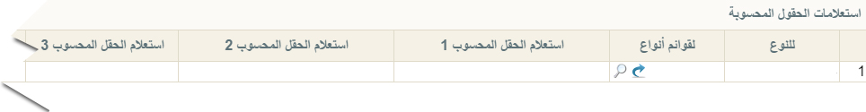
شكل 15 نافذة إعدادات الحقول والشاشات – صفحة استعلامات الحقول المحسوبة
يسمح النظام بإضافة عشرة حقول استعلام لأي من نوافذ النظام وهي عبارة عن جمل استعلام (SQL Quiries) يتم تحديدها لحقول تم تعريفها من قبل بملف "تعديل شاشة".
لتوضيح عمل هذه النافذة نضرب المثال التالي:
لإضافة حقلين بالصفحة الرئيسية لملف العميل، الحقل الأول يقوم بعرض عدد الفواتير الخاصة بالعميل الحالي
والحقل الثاني يقوم بعرض مديونية العميل.
نقوم بإضافة هذين الحقلين من خلال نافذة "تعديل شاشة" – صفحة تعديل حقول المجموعات، كما بالشكل التالي
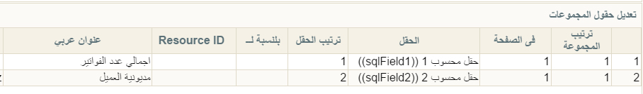
شكل 16 نافذة تعديل شاشة – صفحة تعديل حقول المجموعات – جدول تعديل حقول المجموعات
لاحظ أنه تم تحديد النوع "العميل" بالصفحة الرئيسية لنافذة تعديل شاشة. راجع ملف تعديل شاشة – صفحة تعديل حقول المجموعات.
يمكن استغلال هذين الحقلين المضافين بالصفحة الرئيسية لملف العميل بتعريف جملة استعلام لكل منهما بنافذة "تعديل الحقول والشاشات" – صفحة استعلام الحقول المحسوبة كما بالشكل التالي:

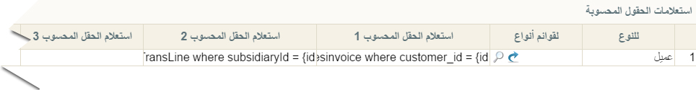
شكل 17 جدول استعلامات الحقول المحسوبة – تم تحديد جملتي استعلام بالحقلين

تم تحديد جملة الاستعلام (select count(1) from salesinvoice where customer_id = {id}) بالحقل الأول وذلك لحساب مجموع الفواتير الخاصة بالعميل الحالي.
تم تحديد جملة الاستعلام (select sum(debitLocalAmount-creditLocalAmount) from LedgerTransLine where subsidiaryId = {id})، وذلك لحساب مديونية العميل الحالي.
سيقوم النظام بإضافة حقلين جديدين لرض ناتج جمل الاستعلام المحددة بهذين الحقلين بالصفحة الرئيسية لسجل العميل كالتالي:
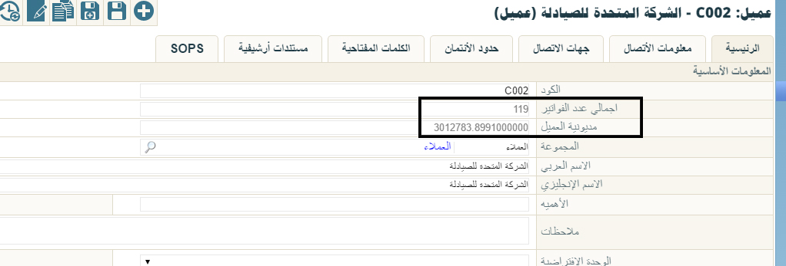
شكل 18 نافذة العميل الرئيسية – عرض ناتج جملتي استعلام بالحقلين
كما هو واضح فقد تم إضافة حقلي استعلام جديدين، الأول بإجمالي عدد فواتير العميل الحالي، والثاني بمديونية العميل الحالي.

إعدادات الحقول والشاشات – هيئة الحقول
من خلال هذه الصفحة، يمكن التحكم في بعض مواصفات الحقول بأي من نوافذ النظام كأقصى طول وأقل طول للحقل أو وإلزام المستخدام بإدخال بادئة "Prefix" أو لاحقة للحقل "suffix"، وما إذا كان سيتم السماح بإدخال حروف أو أرقام للحقل أم لا.
شكل 19 نافذة إعدادات الحقول والشاشات – صفحة هيئة الحقول
كما هو واضح فقد تم تحديد حقل "تليفون 1" بملف العميل، بحيث يكون بالمواصفات التالية:
- أقل طول وأقصى طول له هو "11".
- بادئة التكويد هي "020" وهو الرقم الكودي الخاص بدولة مصر.
- عدم السماح بإدخال حروف.
- السماح بإدخال أرقام.
وبالتالي فإن أي رقم هاتف بهذا الحقل لابد وأن يكون رقماً صحيحاً بادئاً بالرقم اللكودي (020) ولا يزيد رقم الهاتف عن 8 أرقام مضافة إلى الرقم الكودي (020)، ولن يسمح النظام حال حفظ سجل العميل بأي رقم لا يحمل هذه الشروط.
لاحظ أنه تم تحديد نوع الملف المستخدم "عميل" وبالتالي فإن الحقول التي ستظهر بالبحث بالعمود "الحقل" هي الحقول الخاصة بملف الورقة المالية
لاحظ أيضاً أنه يمكن إدراج قائمة أنواع بدلاً من تحديد نوع محدد ليقوم المستخدم بتحديد أنواع مسموح بها لأي من الحقول المشتركة بالنوافذ الموجودة بقائمة الأنواع المدرجة.

تابع إعدادات الحقول والشاشات – هيئة الحقول
استكمالاً للحقول الموجودة بجدول هذه النافذة، يتضمن الجدول أيضاً الحقول التالية:.
شكل 19 نافذة إعدادات الحقول والشاشات – صفحة هيئة الحقول
- الحروف المسموح بها
من خلال هذا الحقل يمكن تحديد شكل الحروف المسموح بها بالحقل المقابل من حيث كونها كبيرة "Upper Case" أو صغيرة "Lower Case" أو السماح بكلا النوعين، وذلك بالطبع عند الكتابة باللغة الانجليزية. تحتوي قائمة هذا الحقل على الخيارات التالية:
- Lower Case
- Upper Case
- الكل
- اتجاه الكتابة
من خلال هذا الحقل يمكن تحديد اتجاه الكتابة. تحتوي هذه القائمة على الخيارين التاليين:
- يسار إلى يمين
- يمين إلى يسار

- لون الكتابة
- لون الخلفية
من خلال هذين الحقلين يمكن تحديد لون كتابة ولون خلفية الحقل المقابل.
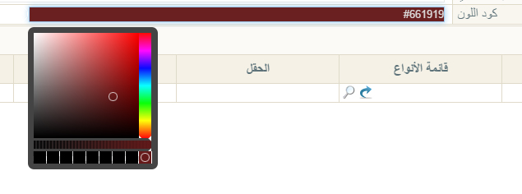
يمكن كتابة اللون المراد باللغة الانجليزية مثل (Red, Green, Blue,….)، أو يمكن نسخ كود اللون من خلال اختيار اللون المراد برأس النافذة. أنظر الشكل التالي:
شكل 19 نافذة إعدادات الحقول والشاشات – صفحة هيئة الحقول

- تجاهل لاحقة المسودة
من خلال هذا الخياريمكن تجاهل حروف المسودة. يفيد هذا الخيار عند ضبط النظام بحيث عندما يكون الحقل المقابل هو حقل "كود المستند" فعند ضبط ه بحيث يقبل أرقام فقط مثلاً، لا يقوم النظام بالاعتراض عند تخزين المستند كمسودة وبالتالي لا يقوم النظام بالاعتراض على الحروف (@draft).
- المعايير
يمكن ربط إعدادات الحقل المقابل بحيث لا يقوم النظام بتطبيقها إلا وفق معايير محددة تم تحديدها مسبقاً بملف "تعريف معيار"، كمثل أن أقل طول لملحوظة السطر هو 12 حرف فقط حينما تكون قيمة السطر أكبر من 2000.
- يجب مطابقة السطور
عند تعليم هذا الخيار فسوف يعني هذا الخيار فسوف يقوم النظام بتطبيق المعيار عند تحققه على مستوى كل سطر. ففي المثال السايق مثلاً بالحقل "المعايير"، عندما يتوفر الشرط في أحد سطور الفاتورة فسوف يقوم النظام بتطبيقه على جميع السطور، أما لو تم تعليم هذا السطر فلابد من تحقق الشرط على مستوى كل سطر على حدة.
لاحظ أن الحقلين "المعايير"، "يجب مطابقة السطور" لا يعملان مع الاعدادات الشكلية والمتمثلة في ("لون الكتابة"، "لون الخلفية").

تابع إعدادات الحقول والشاشات – Disabled fields
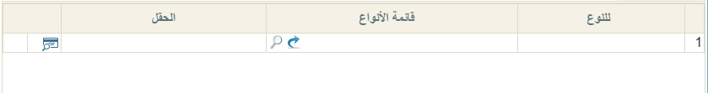
استكمالاً للحقول الموجودة بجدول هذه النافذة، يتضمن الجدول أيضاً الحقول التالية:
شكل 20 نافذة إعدادات الحقول والشاشات – صفحة Disabled fields
من خلال هذه النافذة يمكن تحديد بعض الحقول بحيث تكون غير متاحة للمستخدم – أي لا يمكنه الكتابة أو التعديل فيها.
- للنوع
- قائمة الأنواع
من خلال هذين الحقلين يمكن تحديد النافذة أو مجموعة النوافذ التي سيتم تعطيل أحد الحقول بها.
- الحقل
بالضغط المزدوج على هذا الحقل سيقوم النظام بإسدال قائمة الحقول المتاحة للنافذة المقابلة ليتم اختيار أي من هذه الحقول ليتم تعطيلها ومنع المستخدم من التعديل فيها.

